Koelreuteria panıculata (Yalancı Sabun Ağacı)
Özellikleri
Yaprağını döken bu ağaççık 6/8m boyunda, 3m genişliğindedir. Sarı çiçekleri Temmuz ve Ağustos aylarında açar, meyveleri ise sonbaharda olur. Ilıman iklimlerde kumlu, humuslu topraklarda yetişir. Donlara duyarlıdır.
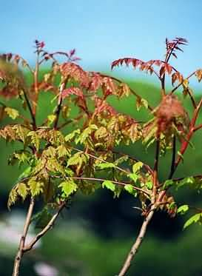
Hastalıkları
Yapraklı Ağaççıklar | YAPRAK  RENGİ | ÇİÇEK  RENGİ | MEYVE  (TOHUM)  RENGİ | SONBAHARDA  YAPRAK  RENGİ | çiçek açma dönemi | boy(max mt.) | çit için | bodur için | grup için | Davranış |  |  | Gelişme |  |  | Toprak |  | Işık İhtiyacı |  |  | İklim |  | Bölge |  |  |  | not
 |  |  |  |  |  |  |  |  |  | yayılıcı | dağınık | piramit form | yavaş | orta | hızlı | taze / havalanmış | kuru | güneş | gölge | yarı gölge | soğuk | ılıman | kıyı şeridi | alçak rakım | yüksek rakım | ova | not
Koelreuteria panıculata | Yeşil | Sarı | Sarı | Sarı | 7--8 | 8 | Bodur İçin | - | - | - | - | X | X | - | X | X | - | X | - | - | - | X | X | X | - | X | -

